|  |  |
| --- | --- |
| **SỞ GIÁO DỤC VÀ ĐÀO TẠO**  **HÀ TĨNH**  **ĐỀ THI CHÍNH THỨC**  (Đề thi có 02 trang, gồm 07 câu) | **KÌ THI CHỌN HỌC SINH GIỎI TỈNH LỚP 10, 11 THPT**  **NĂM HỌC 2020 – 2021**  Môn thi: **SINH HỌC – LỚP 10**  Thời gian làm bài: **180** phút |

**Câu 1 (3,0 điểm)**

a) Trong hệ thống phân loại 5 giới, những nhóm sinh vật nào là vi sinh vật? Chúng thuộc giới nào?

b) Vì sao nguyên tố vi lượng dù chỉ chiếm một tỷ lệ cực nhỏ trong cơ thể sống nhưng lại có vai trò rất quan trọng? Lấy ví dụ minh họa.

c) Mặc dù có những khác biệt rõ rệt về cấu trúc giữa các sinh vật nhân thực với các sinh vật nhân sơ, song vẫn tồn tại nhiều đặc điểm chung cho mọi dạng sinh vật hiện đang sống trên Trái Đất. Người ta cũng cho rằng chúng có chung một tổ tiên. Dựa vào cấu trúc của tế bào nhân sơ và cấu trúc của tế bào nhân thực, em hãy chứng minh điều đó.

**Câu 2 (3,0 điểm)**

a)Ở tế bào động vật, bào quan nào được ví như "ngăn tiêu hóa"? Nêu cấu trúc, chức năng và nguồn gốc của bào quan đó.

b)Đặc điểm cấu tạo nào của tế bào thực vật trở thành bất lợi khi tế bào bị nhiễm vi sinh vật gây bệnh? Giải thích.

c) Hai người đàn ông có cùng độ tuổi, cùng cân nặng và có thể trạng về cơ bản là tương đồng nhau, nhưng người thứ nhất có tiền sử hay uống rượu, người thứ hai không bao giờ uống rượu. Họ cùng mắc một bệnh và được điều trị bằng một loại thuốc kháng sinh với liều lượng như nhau. Sau một thời gian điều trị, người thứ hai khỏi bệnh còn người thứ nhất thì không. Cho rằng tác động của rượu đối với hệ miễn dịch là không đáng kể và trong thời gian điều trị, người thứ nhất không uống rượu. Hãy nêu giả thuyết giải thích hiện tượng trên.

**Câu 3 (3,0 điểm)**

a) Trong quá trình thiết kế sản xuất thuốc, một số thuốc thường được gắn nhóm metyl (nhóm kị nước), một số thuốc lại được gắn nhóm tích điện. Dựa vào hiểu biết về cấu trúc màng tế bào, em hãy giải thích việc làm này của nhà sản xuất.

b) Một số enzim trong tế bào khi được photphoryl hóa (gắn gốc phôtphat tích điện âm) thì bị ức chế hoạt động. Em hãy nêu các nguyên nhân dẫn đến hiện tượng đó?

c) Cấy sâu một loài vi khuẩn vào trong môi trường lỏng có chứa glucôzơ, KNO3 và đậy kín ống nghiệm. Sau một thời gian thấy xuất hiện các bọt khí, phân tích thành phần trong các bọt khí thì có khí N2. Em hãy:

- Cho biết kiểu hô hấp, nguồn cacbon và chất nhận electron cuối cùng của loài vi khuẩn trên.

- Viết phương trình tổng quát của quá trình hô hấp ở loài vi khuẩn này.

**Câu 4 ( 3,0 điểm )**

a) Màu nào của ánh sáng có hiệu quả ít nhất đối với quang hợp? Vì sao?

b) Trong pha sáng quang hợp ở thực vật, chất nào là chất cho electron đầu tiên và các electron này cuối cùng có mặt trong chất nào?

c) Trong một thí nghiệm, lục lạp tách riêng được cho vào dung dịch với các thành phần thích hợp để có thể thực hiện sự tổng hợp ATP. Hãy dự đoán điều gì xảy ra với tốc độ tổng hợp ATP nếu cho thêm vào dung dịch một hợp chất khiến cho màng thấm tự do các ion H+? Giải thích.

**Câu 5 ( 3,0 điểm )**

Trong lá cây, quá trình hô hấp xảy ra liên tục còn quá trình quang hợp phụ thuộc vào cường độ ánh sáng. Đồ thị sau đây mô tả mức hấp thu CO2 thực (µmolCO2 /m2lá/ giây) trong lá của cây X liên quan đến cường độ ánh sáng (lux). Dựa vào đồ thị, hãy trả lời các câu hỏi sau:

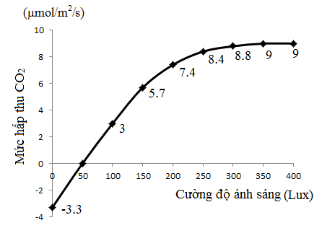a) Tại giá trị cường độ ánh sáng bằng bao nhiêu thì quá trình hô hấp và quá trình quang hợp cân bằng nhau? Giải thích.

b) Hãy tính và lí giải cách tính số µmol CO2 mà quá trình hô hấp có thể giải phóng ra trong thời gian 1 giờ qua 1dm2 của lá cây X.

c) Hãy tính và lí giải cách tính số µmol O2 mà quá trình quang hợp có thể giải phóng ra trong thời gian 1 giờ qua 1dm2 của lá cây X tại cường độ ánh sáng 350 lux.

**Câu 6 ( 3,0 điểm)**

Quan sát 4 đồ thị A, B, C, D ở hình sau và cho biết:

a) Đồ thị nào thể hiện sự thay đổi hàm lượng tương đối của ADN ở ty thể trong chu kì tế bào? Giải thích.

b) Đồ thị nào thể hiện sự thay đổi hàm lượng ADN của nhân trong chu kì tế bào? Giải thích.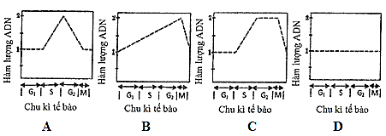

**Câu 7 (2,0 điểm)**

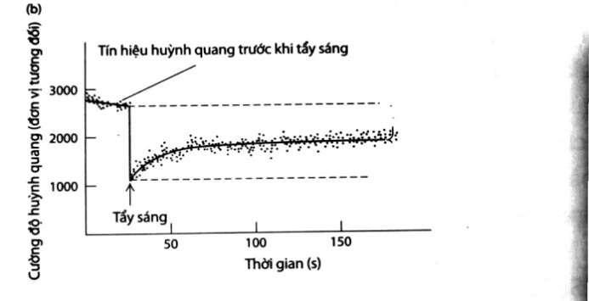Người ta tiến hành thí nghiệm đánh dấu prôtêin bề mặt màng tế bào bằng thuốc nhuộm huỳnh quang, sau đó dùng tia laze tẩy màu ở 1 vùng trên màng đã được đánh dấu rồi quan sát sự xuất hiện huỳnh quang trên vùng bị tẩy theo thời gian, kết quả thu được như hình bên.

a) Nhận xét, giải thích kết quả thí nghiệm.

b) Trong một thí nghiệm khác, thay vì đánh dấu tất cả các prôtêin trên màng, người ta chỉ đánh dấu một loại prôtêin duy nhất và tiến hành thí nghiệm như trên, kết quả nhận thấy vùng bị tẩy màu không có hiện tượng phục hồi huỳnh quang. Hãy nêu giả thuyết giải thích hiện tượng trên. Biết rằng tế bào được đánh dấu không liên kết với các tế bào khác.

***----------------------Hết---------------------***

*- Thí sinh không được sử dụng tài liệu.*

*- Cán bộ coi thi không giải thích gì thêm.*

Họ và tên thí sinh: ……………………………………….. Số báo danh: ……………